Der „gebrochene“ Stift

Geräte: breites Becherglas mit Wasser, Schreibstift

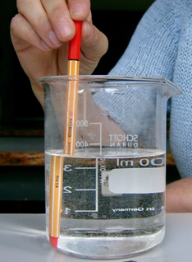
Versuchsaufbau und Versuchsdurchführung:

Tauche den Schreibstift senkrecht ins Wasser.
Stelle ihn an verschiedenen Orten auf betrachte ihn aus verschiedenen Richtungen.

Was beobachtest du?

Aufgabe:

Fertige eine Versuchsskizze an.
Beschreibe und erkläre deine Beobachtung.

Die nachstehende Skizze soll dir die Erklärung
erleichtern.
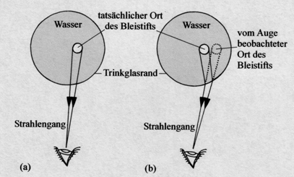

Bei (a) ist der Strahlengang über der Wasseroberfläche gezeichnet,
bei (b) der Strahlengang unter der Wasseroberfläche.

Nur zum Spielen:

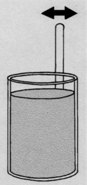
Halte den Schreibstift senkrecht hinter das Glas und betrachte ihn von vorne.
Probiere aus, ob du den Stift durch seitliches Verschieben zum Teil
„verschwinden“ lassen kannst.

